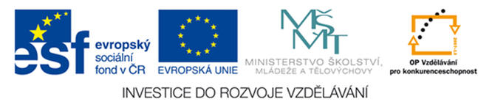

V tomto období (leden – březen) byly podepsané všechny smlouvy s dodavateli školení a zároveň projednány termíny jednotlivých školení.

1. část - školení ICT – je rozděleno na třináct kurzů. V tomto monitorovacím období proběhly již čtyři školení – Windows server 2008 – základní principy a nastavení sítě; Marketing na sociálních sítích; Základy programování a algoritmizace a Tvorba klientských skriptů v jazyce Java Skript.

2. část – Smart Board – obsahuje celkem šest kurzů. Za toto monitorovací období proběhly tři kurzy – Nástroje Lesson Aktivity Toolkit; Dovednosti pedagogů – mírně pokročilý a Rozvoj pedagogů.

3. část – Prevence a specifické potřeby – se dělí na čtyři části. Toto školení je plánováno na konec června a konec srpna letošního roku.

